PROCEDURA PER IL RECUPERO IN AUTONOMIA  
DEL CERTIFICATO CONTESTUALE DI STATO LIBERO  
DALL’ANAGRAFE NAZIONALE DELLA POPOLAZIONE RESIDENTE  
PER LA PRATICA MATRIMONIALE

**Premessa**

Fermo restando che è sempre possibile chiedere il certificato contestuale di stato libero presso il proprio comune di residenza, è ora online anche l’Anagrafe Nazionale della Popolazione Residente (ANPR) che permette, attraverso l’autorizzazione tramite SPID, l’accesso ad un’area riservata per scaricare in autonomia le certificazioni anagrafiche.

L’ANPR permette di estrarre dall’anagrafe e stampare dette certificazioni sia in carta libera che in bollo (cioè previo pagamento della marca da bollo di 16,00€). Per la pratica matrimoniale è necessaria questa seconda tipologia di certificazione, perché quelle in carta libera (senza l’affissione della marca da bollo da 16,00€) possono essere prodotte solo per alcuni procedimenti specifici, tra i quali, però, non vengono contemplate le pratiche matrimoniali. Ora, il certificato contestuale di stato libero deve certificare: 1. lo stato libero; 2. la cittadinanza; 3. la residenza; 4. i dati anagrafici di nascita. Opzioni che devono essere selezionate nella richiesta del certificato per cui si deve, poi, pagare il bollo (operazione da compiere all’atto della stampa del certificato). Nel caso in cui si dovesse produrre un certificato mancante di una di queste cose (e, quindi, si sono già spesi i soldi per il bollo) si dovrebbe produrre un nuovo certificato e ciò comporterebbe un’ulteriore spesa di altri 16.00€ per un altro bollo per integrare i dati mancanti[1].

Per ovviare ad alcuni errori nella selezione delle opzioni da certificare (con la necessità di spendere più soldi del dovuto) si offre ai fidanzati questa guida.

Altra cosa a cui fare attenzione: come viene specificato nell’informativa da accettare prima di stampare le certificazioni, i certificati hanno validità di tre mesi, bisogna, quindi, valutare quando stamparli (si suggerisce di stamparli poco meno di tre mesi prima del matrimonio, p. es.: se ci si sposa il 15 marzo, possono essere richiesti il 20 gennaio; se invece ci si sposa il 20 agosto, si potrebbe richiederli il 25 giugno). Dopo averli prodotti si può avviare la pratica con il parroco.

**Accesso all’ANPR e alla richiesta dei certificati**

Per accedere all’ANPR è necessario essere in possesso di uno SPID con il secondo livello di autenticazione. Se ancora non si possiede lo SPID si può richiedere a diversi identity provider, tra cui Poste Italiane.

L’ANPR è raggiungibile all’indirizzo <https://www.anagrafenazionale.interno.it/>.

Nell’home page del sito bisogna cliccare su “Accedi ai Servizi al Cittadino” che si trova in alto sulla destra:

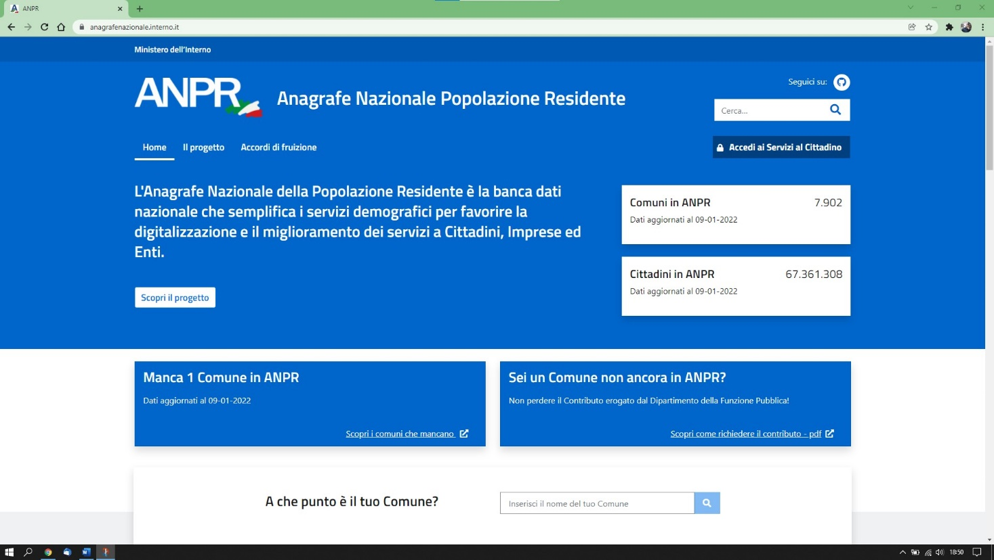

Si verrà indirizzati alla pagina di accesso tramite SPID. Lì bisognerà selezionare il proprio identity provider e procedere con l’autenticazione:

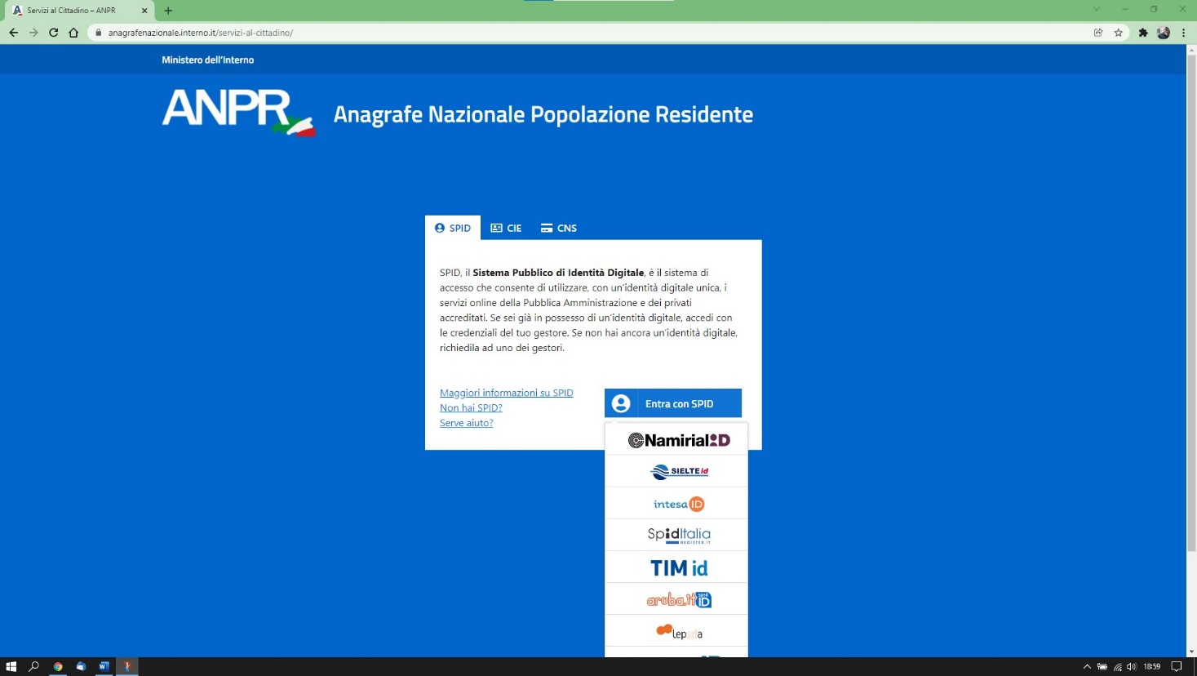

Fatta la procedura di autenticazione e acconsentito al trattamento dei dati si arriverà all’home page dell’area riservata e lì bisognerà selezionare il pulsante “Richiedi un certificato” in basso sulla sinistra:

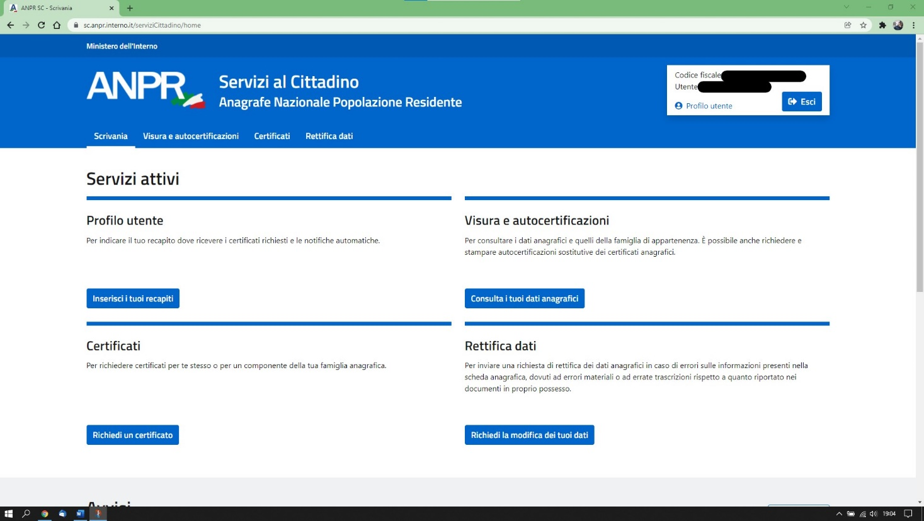

Cliccando su “Richiedi un certificato” si verrà condotti ad una nuova informativa che bisognerà accettare per proseguire. Come detto nella premessa, qui si viene avvisati che i certificati prodotti hanno validità di tre mesi. Nella stessa pagina bisognerà cliccare anche sul pulsate “Richiedi per te stesso” per estrapolare il certificato giusto:

Pulsate da cliccare

Casella da spuntare

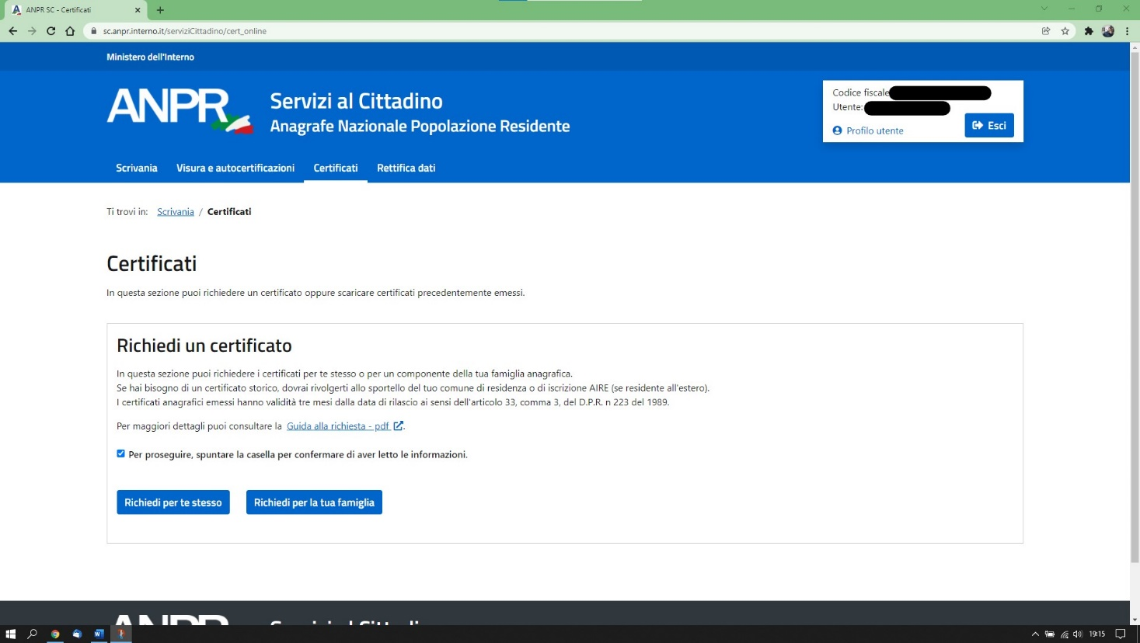

**Opzioni da selezionare per produrre la giusta certificazione**

Accettata l’informativa e cliccato sul pulsante “Richiedi per te stesso” come mostrato nella schermata precedente, si arriva finalmente alla pagina di produzione dei certificati.

È qui che bisogna porre attenzione alle opzioni da selezionare per produrre il certificato completo e corretto.

La pagina in questione è divisa in tre sezioni, che verranno analizzate in dettaglio:

1. Seleziona il certificato da richiedere, dove bisognerà spuntare le caselle relative ai dati che si vogliono far comparire sul certificato (Anagrafico di nascita; di Cittadinanza; di Residenza; di Stato Libero);
2. Seleziona il tipo di certificato, dove bisognerà indicare che si vuole un certificato “in bollo”;
3. Scegli le modalità di ricezione, dove si potrà scegliere di scaricare il certificato e/o riceverlo per mail.

Qui si può vedere l’intera pagina con le tre sezioni elencate:

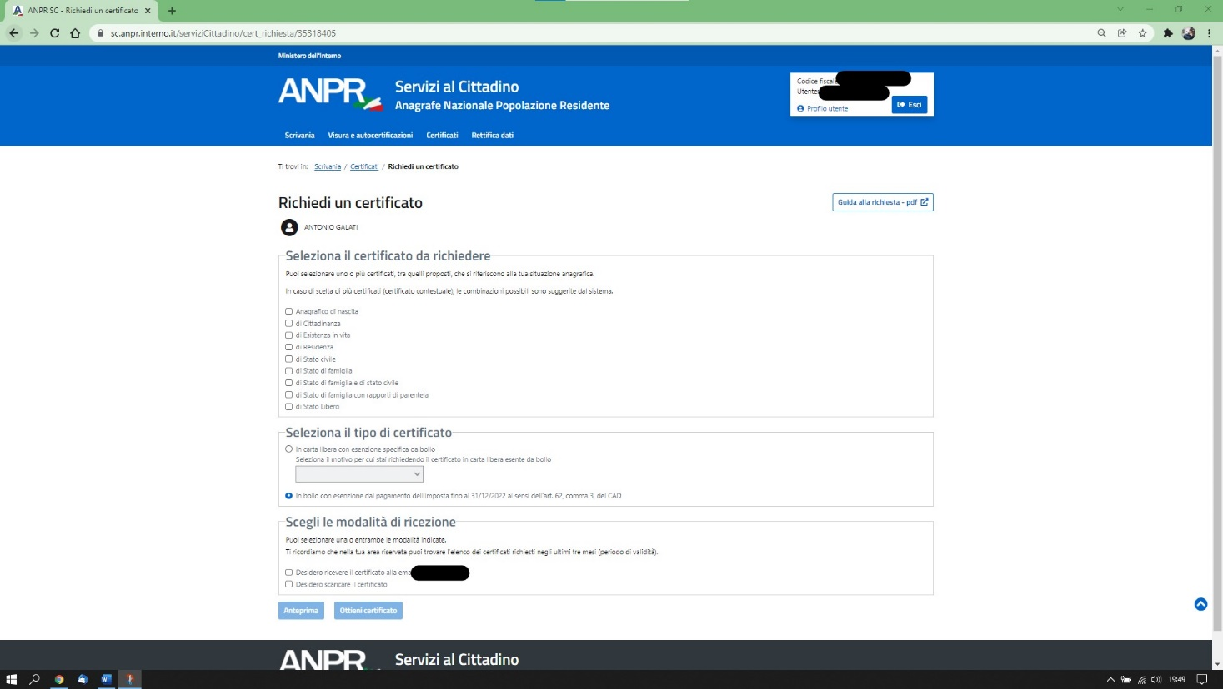

Per quanto riguarda la prima sezione (Seleziona il certificato da richiedere), bisogna spuntare le caselle Anagrafico di nascita – di Cittadinanza – di Residenza – di Stato Libero:

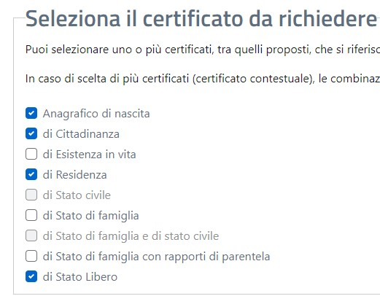

Nella seconda sezione (Seleziona il tipo di certificato), invece, bisogna spuntare l’opzione “In bollo” (che non prevede pagamenti per tutto il 2022, così come anche specificato nell’opzione stessa):

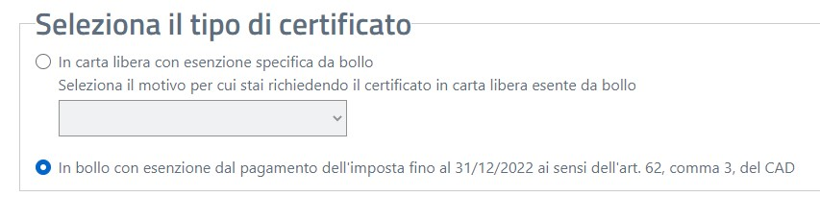

Nella terza e ultima sezione (Scegli le modalità di ricezione) si suggerisce di spuntare entrambe le caselle, sia “Desidero ricevere il certificato alla email” che “Desidero scaricare il certificato”:

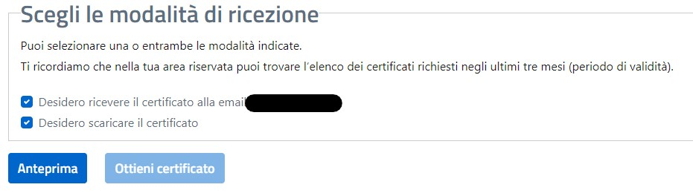

A questo punto, prima di poter cliccare su “Ottieni il certificato” bisogna cliccare sul pulsante “Anteprima”:



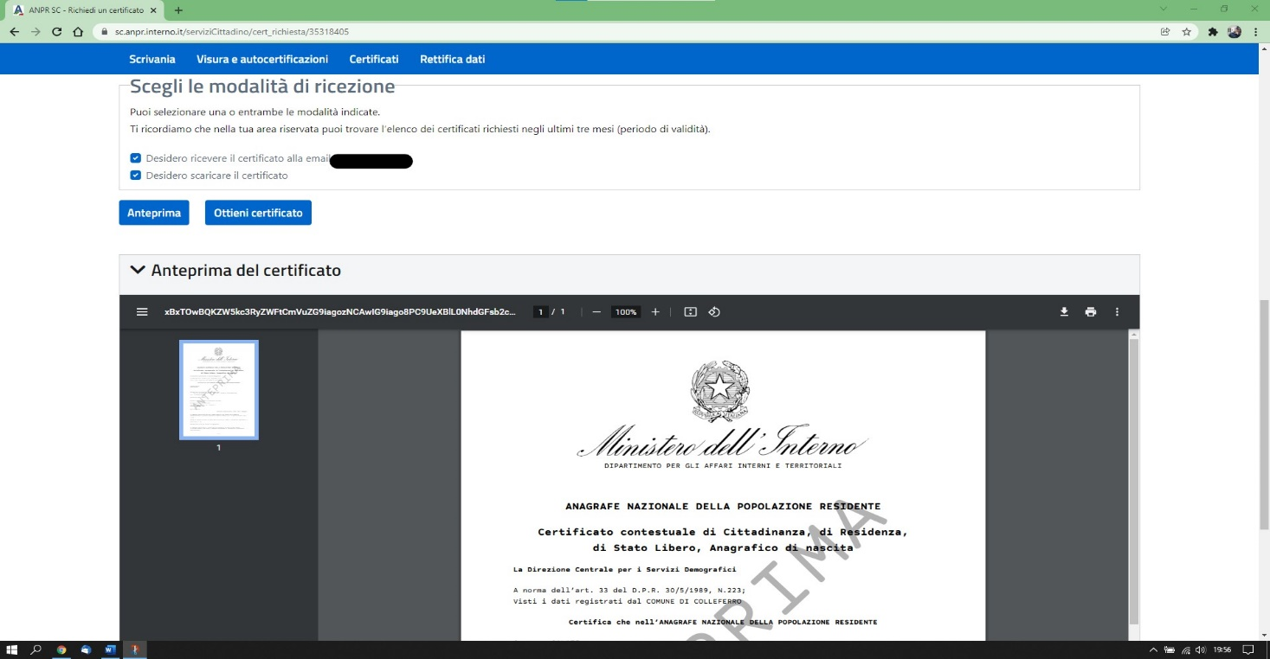Ciò aprirà l’anteprima del certificato per visualizzarne il contenuto:

Come si può notare dall’ultima slide precedente, l’anteprima produce un file pdf che potrebbe già essere stampato oppure scaricato cliccando sulle icone apposite poste a destra, poco sotto la scritta “Anteprima del certificato”. Ciò produrrebbe il salvataggio (o la stampa diretta) del certificato senza pagare il bollo di 16,00€, ma con la scritta in filigrana (ANTEPRIMA) e senza la produzione (sempre visibile sul certificato) di un QR-CODE, il che rende il certificato non valido e, quindi, non accettabile dal parroco.

Per produrre il certificato valido (quindi senza la scritta ANTEPRIMA in filigrana e con il QR-CODE stampato sul certificato), bisogna cliccare sul pulsante “Ottieni certificato” (dopo aver cliccato in precedenza su “Anteprima”):

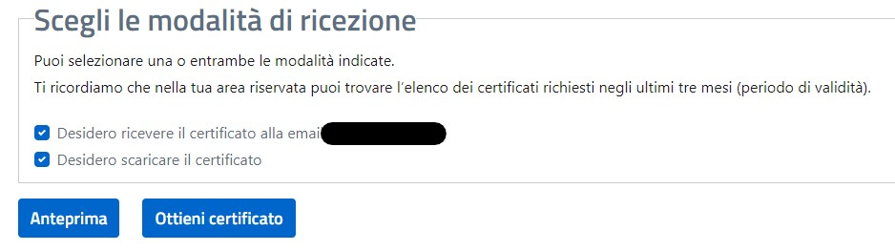

Appena cliccato sul pulsante “Ottieni il certificato”, se si sono spuntate entrambe le caselle (“Desidero ricevere il certificato alla mail” e “Desidero scaricare il certificato”), la pagina tornerà in alto e apparirà un avviso, in verde, che comunica che il certificato è stato inviato per email e, contestualmente, si avvierà anche il download dello stesso per il salvataggio sul dispositivo.

A questo punto il certificato resta disponibile anche sul sistema dell’ANPR per i tre mesi di validità. Ciò significa che, se in seguito dovesse riservire lo stesso certificato perché si è perso il file e/o il cartaceo stampato, sarà sufficiente accedere di nuovo all’ANPR come spiegato nelle pagine 1-3. A questo punto, dopo aver cliccato sul pulsante “Richiedi un certificato” basterà andare in fondo alla pagina che si aprirà e si troverà l’elenco dei certificati richiesti.

**Facsimile di un certificato cumulativo valido per la pratica matrimoniale**

Di seguito si può visualizzare il facsimile di un certificato prodotto validamente dal sistema dell’ANPR seguendo tutta la procedura descritta sopra:

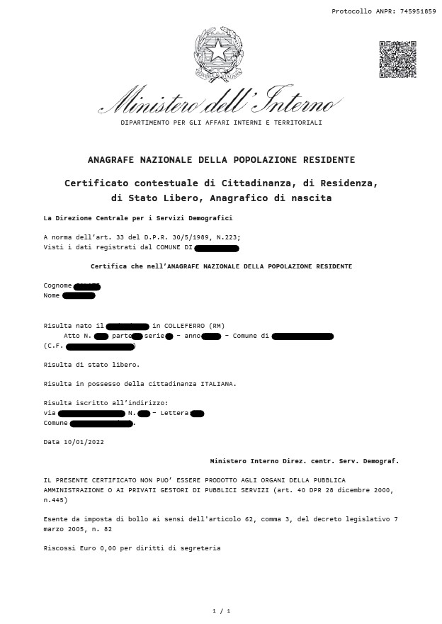

Si possono notare:

1. In alto sulla destra il numero di protocollo e il QR-CODE che, se inquadrato, rimanda all’ANPR in cui si può verificare se il certificato è effettivamente valido, la data di rilascio e il richiedente;
2. Nella parte centrale del certificato, dopo il nome e cognome, ci sono i dati che vengono certificati e che sono quelli spuntati nella fase di richiesta (Anagrafica di nascita; Stato libero; Cittadinanza; Residenza). Ora è possibile che queste quattro certificazioni compaiano in ordine inverso: ciò non è importante; quello che conta è che ci siano tutte e quattro.

1. Per tutto il 2022 il pagamento del bollo è sospeso, per cui anche queste certificazioni possono essere richieste gratuitamente, ciò significa che, in caso di errore, può essere prodotta ulteriore certificazione senza esborso di denaro.